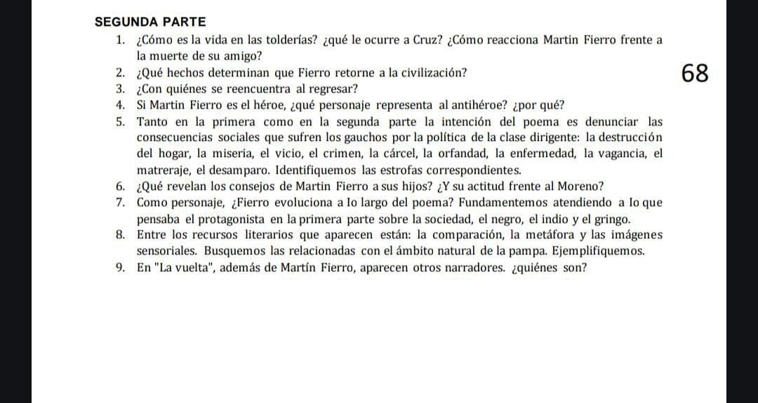
SEGUNDA PARTE
Trabajo de Lengua y Literatura
Alumno: Martin Gonzalez
6° año D.
- ¿Cómo es la vida en las tolderías? ¿qué le ocurre a Cruz? ¿Cómo reacciona Martin Fierro frente a la muerte de su amigo?
La vida en las tolderías, según "Martín Fierro", es una representación de la cultura y las costumbres de los pueblos indígenas en Argentina. Las tolderías son las comunidades nómadas que viven en toldos, donde se desarrollan actividades como la caza, la recolección y la vida familiar. A menudo, estas comunidades se ven afectadas por el conflicto con los colonizadores y el gobierno, lo que refleja las tensiones sociales y políticas de la época.
Cruz, él es un amigo y compañero de Martín Fierro. En un momento crucial de la obra, Cruz es herido y finalmente muere. Su muerte es un evento trágico que impacta profundamente a Martín Fierro. Fierro siente una gran pérdida y dolor por la muerte de su amigo, lo que intensifica su sentido de soledad y desesperación en un mundo violento e injusto. La reacción de Martín Fierro frente a la muerte de Cruz es de tristeza y rabia. Se siente impotente ante la injusticia que ha llevado a la muerte de su amigo.
- ¿Qué hechos determinan que Fierro retorne a la civilización?
Martín Fierro regresa a la civilización por varios hechos y circunstancias que marcan su camino a lo largo de la obra. Algunos de los más significativos son:
La pérdida de su familia
La muerte de CruZ
El deseo de justicia
La búsqueda de un nuevo comienzo
Estos factores impulsan a Martín Fierro a tomar la decisión de regresar a la civilización, buscando un sentido de pertenencia y una vida más estable después de haber enfrentado tantas adversidades en el desierto. Su retorno simboliza no solo un cambio físico, sino también una búsqueda interna por la paz y la reconciliación con su pasado.
- ¿Con quiénes se reencuentra al regresar?
Al regresar a la civilización, Martín Fierro se reencuentra con varias personas significativas en su vida. Entre ellos se destacan:
Su familia
Amigos y conocidos
Personas de la comunidad
Pero ell reencuentro con su familia es el más significativo, ya que representa su deseo de recuperar lo que ha perdido y encontrar un nuevo propósito en su vida. A través de estas interacciones, Fierro comienza a reconstruir su identidad y a buscar una vida más pacífica, aunque aún marcado por las cicatrices del pasado.
- Si Martin Fierro es el héroe, ¿qué personaje representa al antihéroe? ¿por qué?
En el "Martín Fierro", el personaje que representa al antihéroe es el “caballero o el oficial de la frontera”, que simboliza a las autoridades y a los opresores. Este personaje, que puede ser visto como un antagonista, encarna las injusticias del sistema y la brutalidad del gobierno hacia los gauchos.
- Tanto en la primera como en la segunda parte la intención del poema es denunciar las consecuencias sociales que sufren los gauchos por la política de la clase dirigente: la destrucción del hogar, la miseria, el vicio, el crimen, la cárcel, la orfandad, la enfermedad, la vagancia, el matreraje, el desamparo. Identifiquemos las estrofas correspondientes.
Destrucción del hogar y orfandad: En varias secciones, Fierro expresa su dolor por la separación de su familia y el sufrimiento de sus hijos. Un ejemplo es cuando habla sobre cómo su ausencia ha afectado a su esposa e hijos, dejándolos desamparados.
Miseria y vicio: Fierro también menciona cómo la vida en el campo se ha vuelto dura y miserable, llevando a muchos gauchos al vicio y al crimen. Esto se puede ver en las estrofas donde describe las penurias que enfrenta y cómo muchos caen en la desesperación.
Cárcel y desamparo: Hay pasajes en los que Fierro relata su experiencia con la cárcel y cómo este sistema lo ha marginado aún más. Su detención es un símbolo de la injusticia que sufren los gauchos.
Enfermedad y vaganci: A lo largo de la obra, se hace referencia a las enfermedades que afectan a los gauchos, así como a la vagancia forzada por la falta de oportunidades y el desamparo social.
Matreraje: En varias ocasiones, Fierro menciona cómo el matreraje (robo) surge como consecuencia de la pobreza extrema y la necesidad de sobrevivir en un entorno hostil.
- ¿Qué revelan los consejos de Martin Fierro a sus hijos? ¿Y su actitud frente al Moreno?
Los consejos de Martín Fierro a sus hijos y su actitud frente al Moreno son elementos clave que reflejan su carácter y su visión sobre la vida,.
Consejos a sus hijos
Valor de la liberta:
Honestidad y honor Les aconseja actuar con honestidad y mantener su honor. Fierro sabe que, en un mundo lleno de injusticias, mantener la integridad personal es fundamental.
Desconfianza hacia las autoridades:
Solidaridad y unidad: Les recuerda la importancia de apoyarse mutuamente y mantener la unidad entre los gauchos, lo que es esencial para enfrentar las adversidades.
Consecuencias del vicio: También les habla sobre los peligros del vicio y cómo puede llevar a la ruina personal y familiar, instando a elegir un camino recto.
La actitud de Martín Fierro hacia el Moreno es significativa en varios aspectos:
Aceptación y respeto:
Solidaridad ante la adversidad.
Rechazo a los prejuicios:

- Como personaje, ¿Fierro evoluciona a Io largo del poema? Fundamentemos atendiendo a Io que pensaba el protagonista en la primera parte sobre la sociedad, el negro, el indio y el gringo.
Primera Parte
- Visión de la sociedad: Al inicio del poema, tiene una visión bastante crítica de la sociedad que lo rodea. Se siente traicionado por las autoridades y el sistema que lo ha despojado de su libertad y su hogar. Su experiencia con la injusticia lo lleva a desilusionarse profundamente con la clase dirigente.
- Percepción del negro: En la primera parte, tiende a ver al negro como un compañero de sufrimiento, pero también como alguien con quien puede haber cierta desconfianza. Sin embargo, no lo considera un enemigo; más bien, reconoce que ambos son víctimas de un sistema opresor.
- Relación con el indio: Inicialmente, muestra una actitud más hostil hacia el indio, debido a las tensiones históricas entre gauchos e indígenas. Sin embargo, su perspectiva comienza a cambiar a medida que él mismo se convierte en un perseguido. La empatía hacia el indio va creciendo al reconocer que ambos comparten la lucha contra un mismo enemigo.
- Visión del gringo: Al principio, tiende a ver al gringo como un extraño que representa la modernidad y el cambio en las costumbres. Existe una cierta ambivalencia hacia él; por un lado, puede ser visto como alguien que trae nuevas ideas, pero por otro lado, también es percibido como parte del sistema que oprime a los gauchos.
Evolución en la Segunda Parte
Mayor empatía: se convierte en un defensor de todos los oprimidos. Su experiencia personal de sufrimiento le permite entender mejor las luchas de otros grupos marginalizados, incluidos los negros e indígenas.
Solidaridad entre oprimidos: A medida que avanza la narrativa comienza a ver la importancia de unir fuerzas entre todos los sectores oprimidos (gauchos, negros e indios) para luchar contra la injusticia social. Esta idea de solidaridad se convierte en un tema central en sus reflexiones.
Reflexión sobre el gringo: Su visión del gringo se matiza; aunque sigue reconociendo las diferencias culturales y económicas, empieza a entender que no todos los gringos son opresores y que algunos pueden ser aliados en la lucha por la justicia.
Martín Fierro evoluciona desde una perspectiva crítica y algo limitada sobre la sociedad hacia una visión más inclusiva y solidaria. Su experiencia personal transforma su entendimiento sobre las injusticias que sufren no solo él y los gauchos, sino también otros grupos marginados, convirtiéndose en un símbolo de resistencia y unidad frente a la opresión social.
- Entre los recursos literarios que aparecen están: la comparación, la metáfora y las imágenes sensoriales. Busquemos las relacionadas con el ámbito natural de la pampa. Ejemplifiquemos.
Comparaciones

Las comparaciones se utilizan para resaltar la belleza y la extensión de la pampa. Por ejemplo, Martin a menudo compara el paisaje con elementos familiares para transmitir su grandeza y su impacto emocional:
Ejemplo:
"El cielo es como un lienzo / pintado de azul profundo". Esta comparación evoca la inmensidad del cielo pampeano, dándole un carácter casi artístico.
Metáforas
Las metáforas también son frecuentes y enriquecen la descripción del entorno. A través de ellas, expresa su conexión con la tierra y su sufrimiento:
Ejempl
"La pampa es un mar de pasto". Aquí, la metáfora compara la vasta extensión de pasto con un mar, lo que sugiere tanto la belleza como la soledad que siente en ese paisaje.
Imágenes sensoriales:
"El canto del viento entre los juncos / suena como el lamento del gaucho perdido". Esta imagen sensorial no solo permite al lector escuchar el sonido del viento, sino que también conecta ese sonido con los sentimientos de pérdida y nostalgia de Fierro.
9. En "La vuelta", además de Martín Fierro, aparecen otros narradores. ¿quiénes son?
El hijo de Martin Fierro, El hermano, Los otros gauchos.

